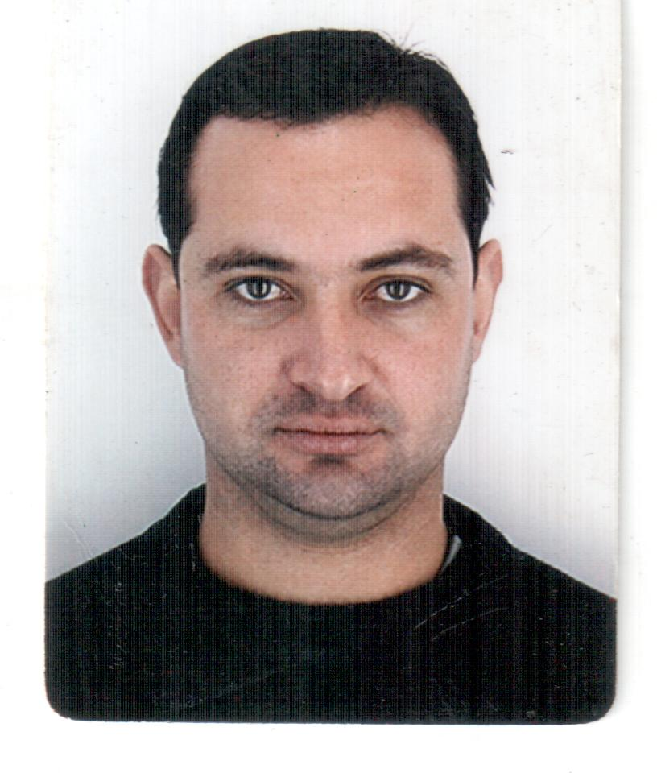
Rudinei Bonatto dos Santos

Endereço: Rua Duque de Caxias, 116
Bairro: Boa Vista
Cidade: Sapucaia do Sul – RS
E-mail: rbonattodossantos@hotmail.com
Fones: (51) 97009138 - 96847264

Dados Pessoais

Data Nascimento: 21/12/1982
RG: 1078184072
CPF: 820.446.350-20
Carteira Trabalho: 13730 – Série: 00058-RS
CNB CAT: AD

Escolaridade:

Técnico em Eletrônica
Entidade: Escola Estadual Técnica Parobé
Situação: Em andamento

Técnico em Mecatrônica
Entidade: Centro Tecnológico da ULBRA – Unidade São Lucas
Situação: trancado

2º Grau
Entidade: Escola Estadual de Ensino Fundamental e Médio Cecília Meireles
Situação: Concluído

Perfil Profissional

-Comprometimento com a empresa para qual trabalho;
-Facilidade de relacionamento interpessoal;
-Trabalho em equipe;
-Assiduidade;
-Facilidade de identificar oportunidades e enfrentar desafios.

Experiências Profissionais

Empresa: General Motors
Cargo: Montador
Período: 21/11/2015

Empresa: Polo Films
Cargo: Operador de Máquinas
Período: 07/03/2013 a 12/08/2014

Empresa: Forjas Taurus S.A
Cargo: Operador de Máquinas 2
Período: 01/08/2011 a 10/12/2012

Empresa: AGCO do Brasil
Cargo: Montador Multifuncional 2, Op. e manutenção de empilhadeira.
Período: 06/11/2000 a 01/06/2010

Empresa: Paramount Lansul
Cargo: Cotista SENAI
Período: 22/02/1999 a 27/10/2000

Cursos
IPD- WINDOWS – WORD – EXCEL
Entidade: New Point
Carga Horária: 72 horas

AJUSTADOR MECÂNICO – POSSUI NOÇÕES EM CNC – 2 EIXOS
Entidade SENAI de Eletromecânica
Carga Horária: 1.600 horas

ROTINAS DE MONTAGEM
Entidade: Exithum Serviços Industriais
Carga Horária: 16 horas

SEGURNAÇA OPERACIONAL PARA OPERADORES DE TRATOR AGRÍCOLA
Entidade: SENAI
Carga Horária: 12 horas

FUNDAMENTOS DE APERTO DE JUNTAS
Entidade: Excet Tech Assessoria Industrial
Carga Horária: 08 horas

SEGURANÇA, MANUTENÇÃO E OPERAÇÃO DE EMPILHADEIRAS
Entidade: SENAI
Carga Horária: 20 horas

MECÂNICA E MANUTENÇÃO DE MOTOS
Entidade: Exatus Escola Profissões
Carga Horária: 70 horas

ELÉTRICA AUTOMOTIVA
Entidade: Itec
Carga Horária: 260 horas

Sapucaia do Sul, / /2014.

